**МИНИСТЕРСТВО НАУКИ И ВЫСШЕГО ОБРАЗОВАНИЯ**

**РОССИЙСКОЙ ФЕДЕРАЦИИ**

Федеральное государственное автономное образовательное учреждение

высшего образования

«Санкт-Петербургский политехнический университет Петра Великого»

(ФГАОУ ВО «СПбПУ»)

**Институт среднего профессионального образования**

**ОТЧЕТ**

**По выполнению лабораторной работы**

**“Инструментальные средства управления версиями”**

**по предмету «МДК 04.02 Обеспечение качества функционирования компьютерных систем»**

**Выполнила: Чистякова Карина Сергеевна**

**Группа №** 22919/9

**Преподаватель:** Иванова Дарья Васильевна

**« »** 2024 Оценка:

г. Санкт-Петербург

2024

**Цель работы:**

Изучить базовые возможности систем управления версиями с применением CASE средств.

В материалах рассмотрены принципы управления версиями. Приведены инструкции по работе с версиями программ в среде управления версиями Git. Рассмотрены примеры использования указанных средств. В заключительной части методических указаний приведены контрольные вопросы, список рекомендуемой литературы и пример задания.

Ознакомившись с методическими указаниями и разобрав приведенные в нем примеры, студент может получить у преподавателя свой вариант задания и приступить к его выполнению.

**Ход работы:**

1. Если система контроля версий Git не установлена, то установить ее (параметры оставить по умолчанию).
2. Запустить Git  GUI или TortoiseGit. Создать новый репозиторий (в папке по фамилии студента).

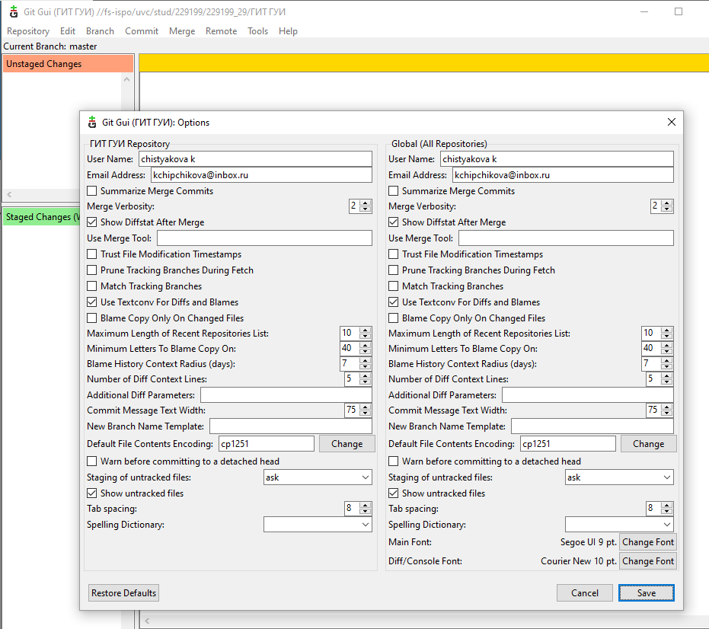

**Cоздаю репозиторий в папке «ГИТ ГУИ» и заполняю свои данные**

1. Добавить в папку репозитория файлы. Зафиксировать состояние репозитория (выполнить commit).

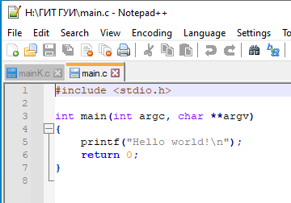

**Создаю файл main.c**

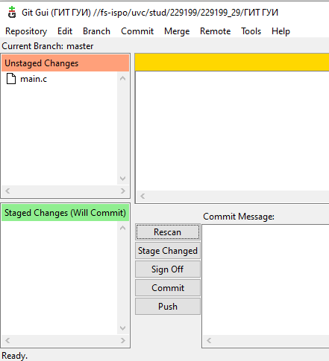

**Отображение нового файла в разделе «*Unstaged Changes* (Изменено)» после нажатия кнопки Rescan**

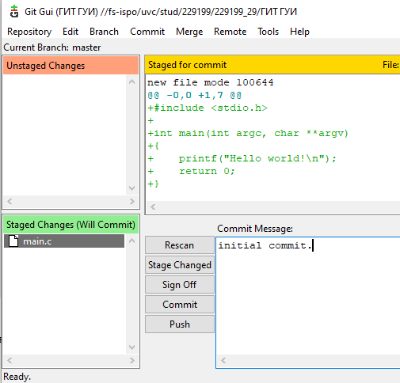

**Перенос этого файла в «*Staged Changes* (Подготовлено)», добавление commit message и фиксирование изменений (кнопка commit)**

1. Внести изменения в файлы.  Зафиксировать новое состояние репозитория.

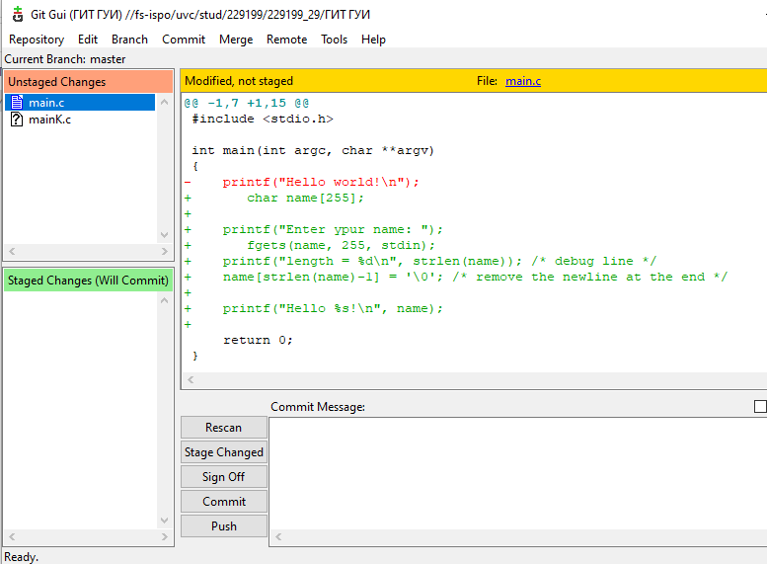

**Удаленные линии обозначены красным, добавленные – зеленым**

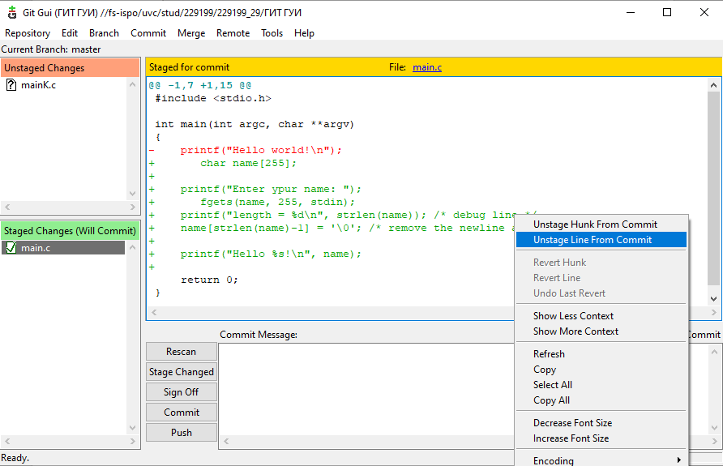

**Делаю отладочную линию неподготовленной к фиксации (unstaged), в то время как все остальные линии подготовлены**

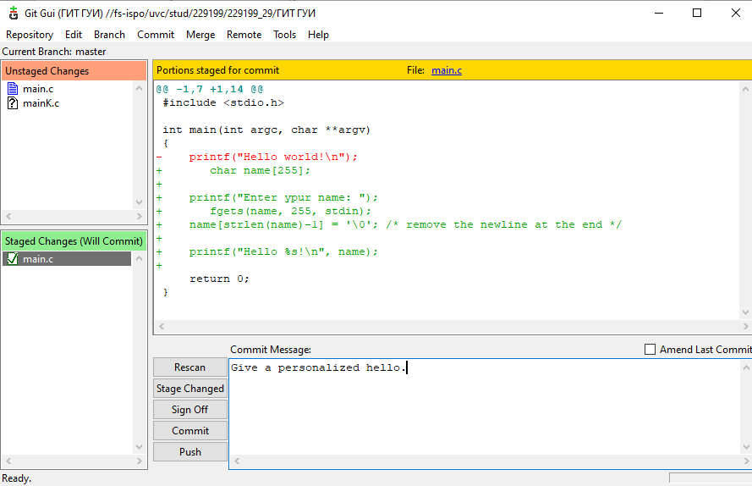

**Отладочная линия пропала, фиксирую изменения**

1. Создать новую ветку 1. Внести в нее изменения (добавить новый файл и изменить существующий файл: добавить, удалить и изменить строки) и зафиксировать их.

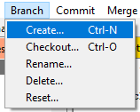

**Добавляю новую ветку**

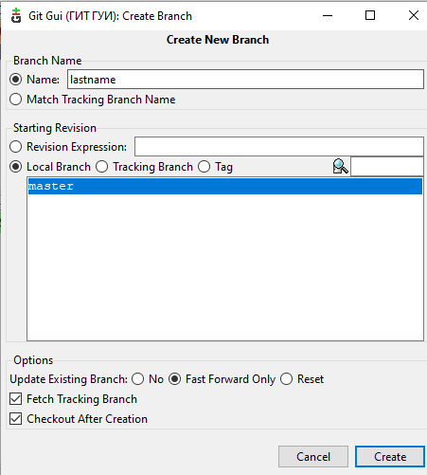

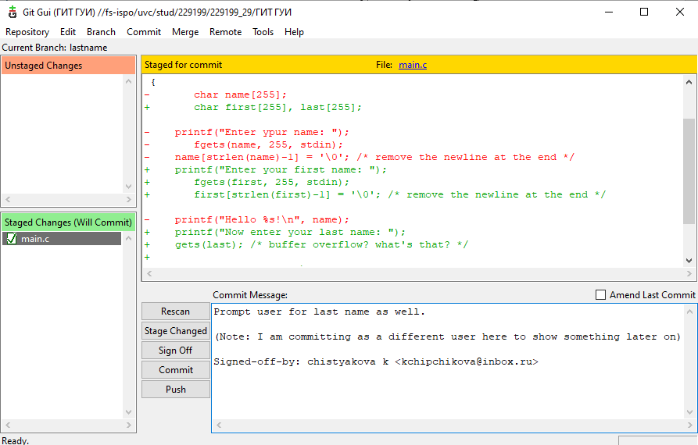

**Сохраняю изменения на это ветке**

1. Переключиться на ветку мастера. Внести в нее изменения (добавить новый файл;  изменить существующие файлы: добавить, удалить и изменить строки первоначального файла) и зафиксировать их.

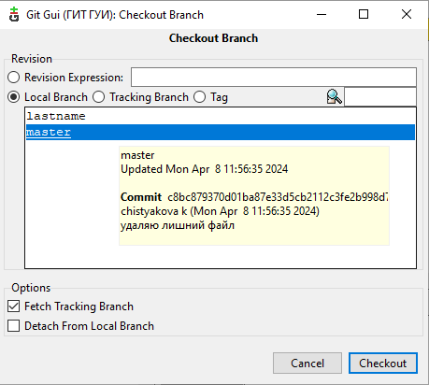

**Переключаюсь на ветвь мастера**

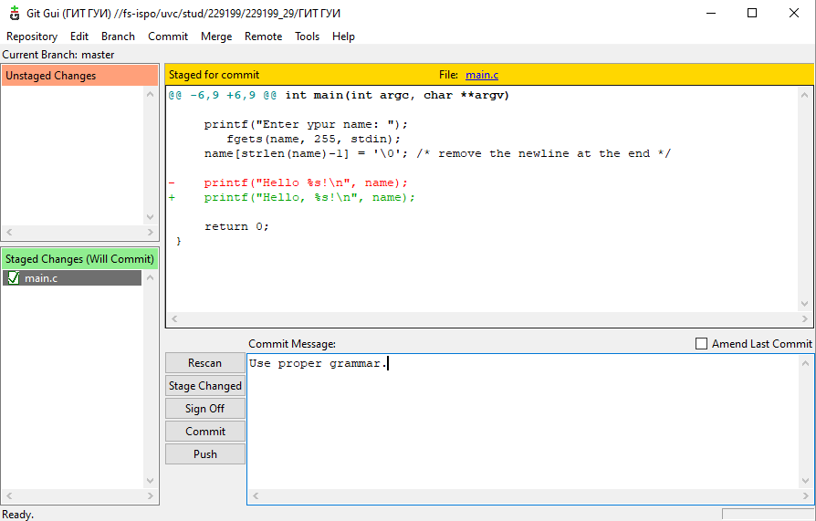

**Сохраняю изменение на ветви мастера.**

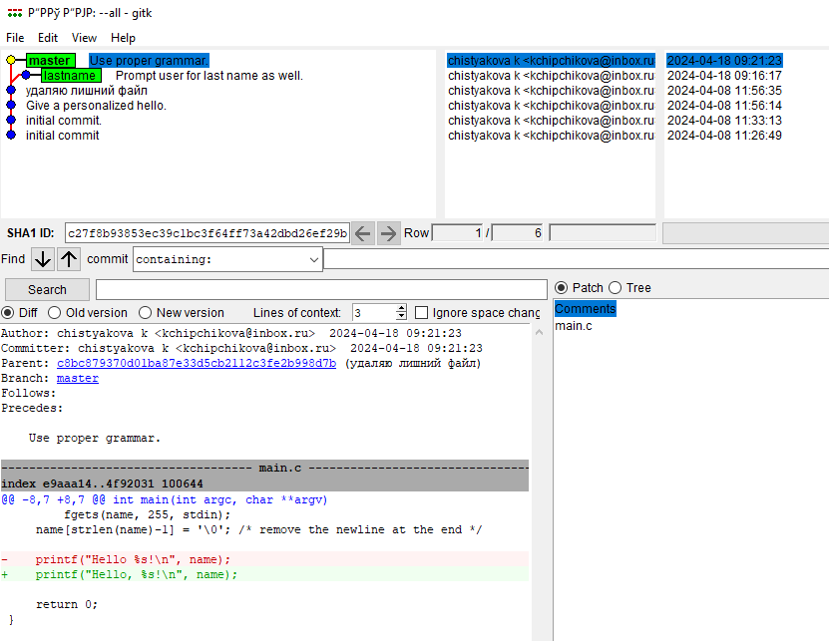

**Вот как выглядит история ветвей на данный момент.**

1. Продемонстрировать слияние веток. Разрешить возникший конфликт.

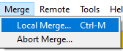

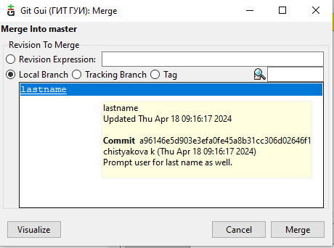

**Делаю попытку слияния**

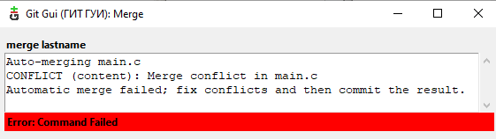

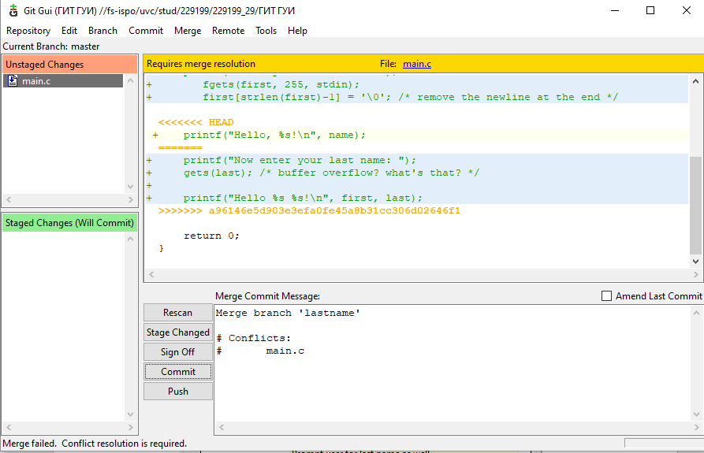

**Возникает конфликт**

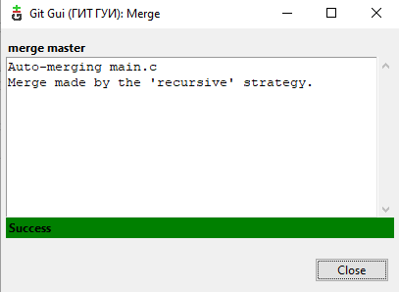

**Слияние прошло успешно, теперь основная ветка у меня - lastname**

1. Просмотреть дерево изменений веток (историю).

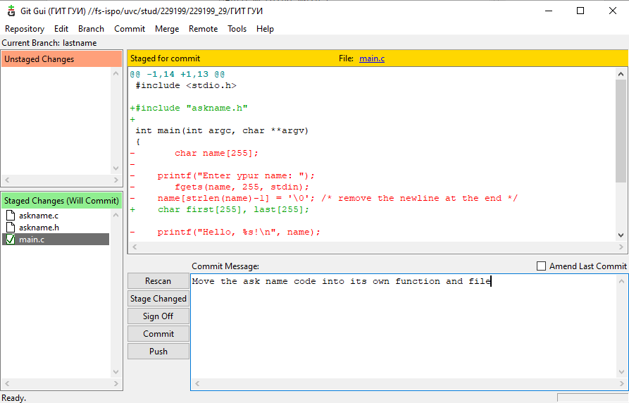

**Перенос частей кода в функции**

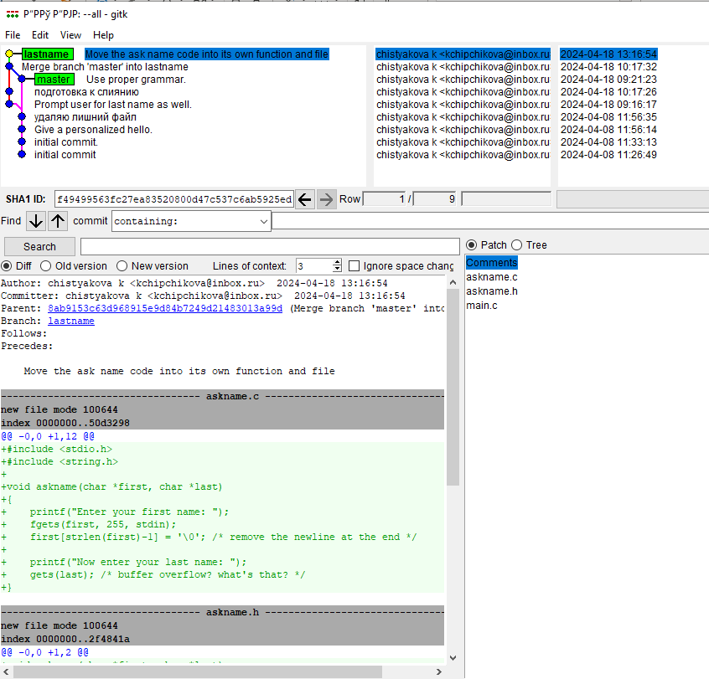

**История ветвей после слияния**

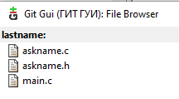

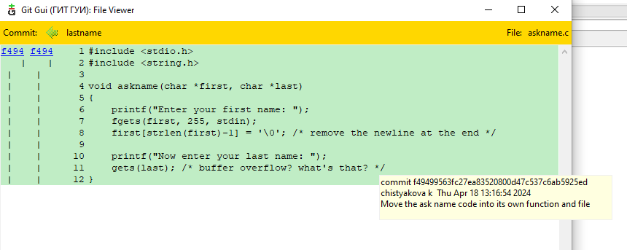

**Демонстрация работы blame. Информация о данной строке кода**

1. Продемонстрировать откат изменений в ветке 1.

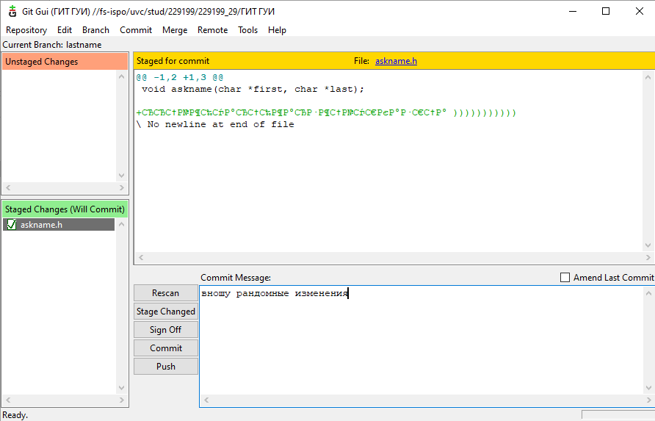

**Вношу изменения**

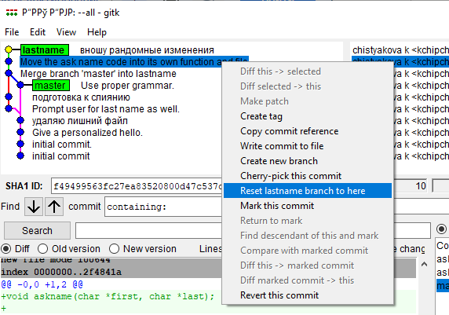

**Откат конкретной фиксации (reset). После закрытия и открытия истории данная фиксация удалилась**

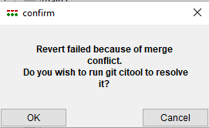

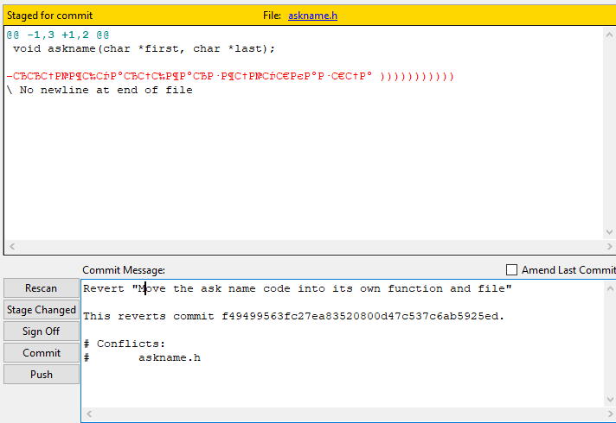

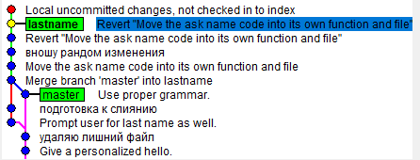

**Откат через новую фиксацию (revert)**

1. Создать удаленный репозиторий (на github.com или в сети).

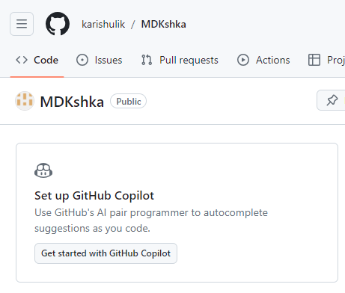

1. Отправить данные на удаленный репозиторий (выполняется одним из студентов подгруппы).Добавить к удаленному репозиторию участников проекта.

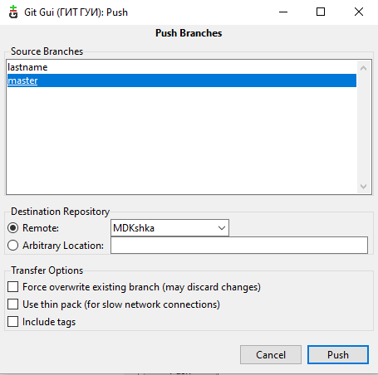

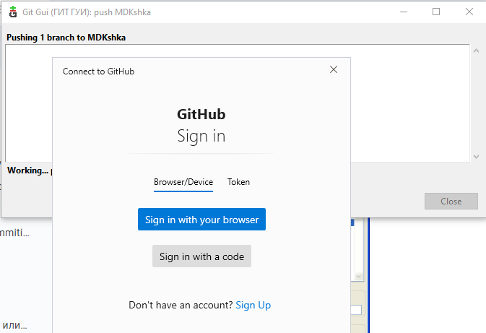

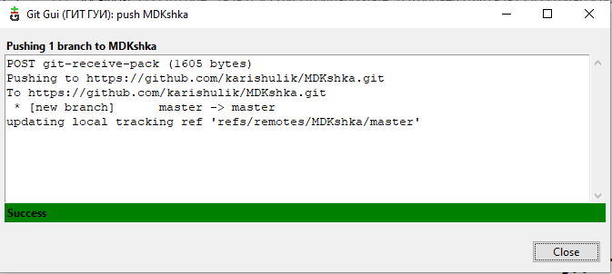

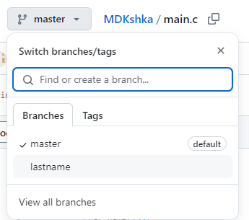

**Загрузила обе ветви в гитхаб**

1. Получить данные из удаленного репозитория (выполняется прочими студентами).

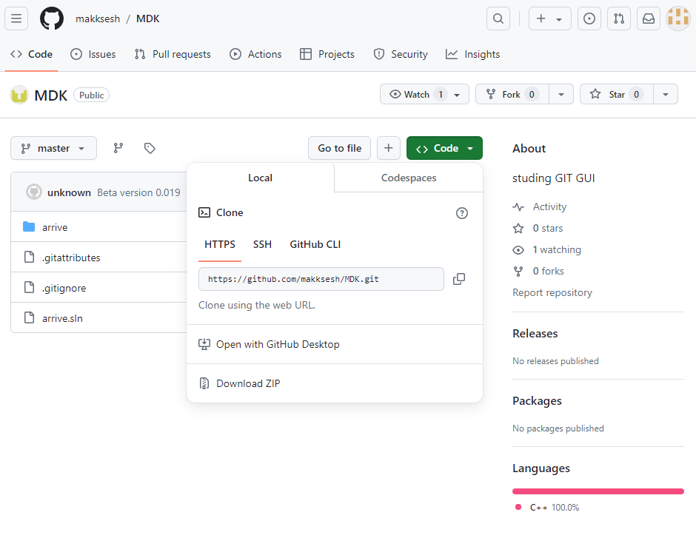

**Захожу на репозиторий друга, копирую путь**

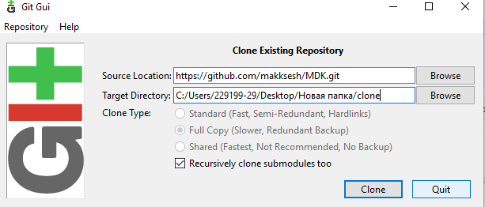

**Клонирую его репозиторий**

1. Изменить полученные данные.

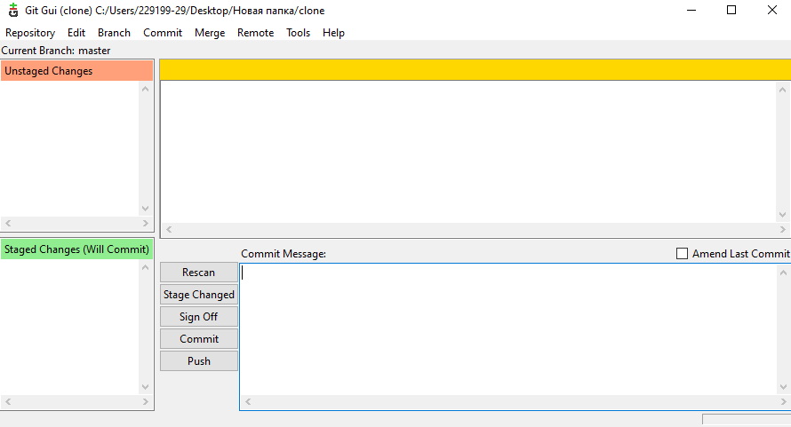

**Вношу изменения**

1. Зафиксировать изменения и отправить их на удаленный репозиторий (выполняется всеми студентами подгруппы).

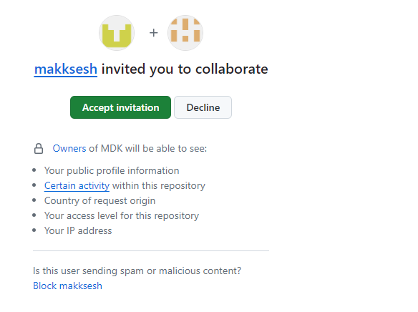

1. Получить данные из удаленного репозитория.

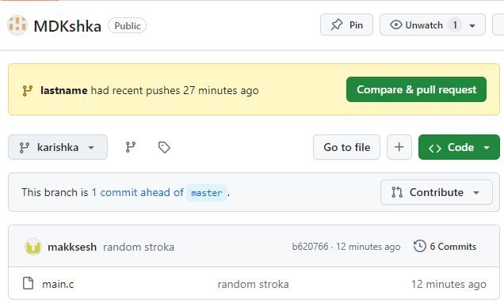

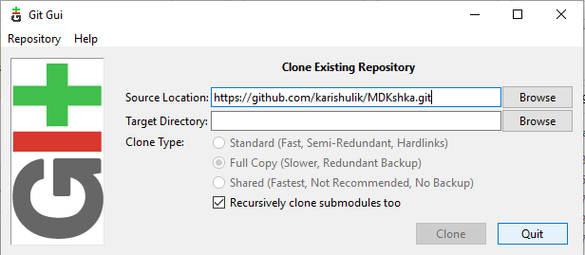

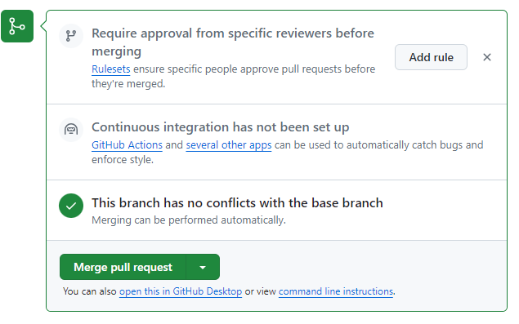

1. Просмотреть историю изменений

